附件3
地理位置示意图
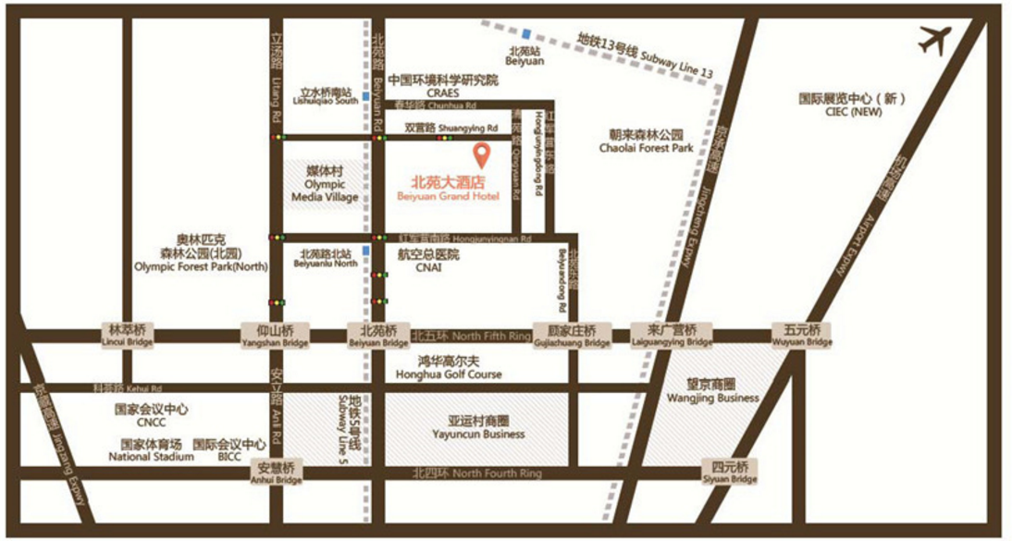
地 址：北京市朝阳区双营路甲6号院 北苑大酒店
电 话：010-84932266（总机）
交通指引：
若搭乘出租车，参考距离如下：距离首都机场约25公里，距离北京南站约29公里，距离北京站约20公里，距离北京西站约28公里。
若乘坐公共交通工具，可搭乘地铁5号线至“北苑路北站”B2口出来，或者搭乘地铁13号线至“北苑站”A口出来，乘公交车至“大羊坊东站”，向东步行200米，路南即是。可以换乘的公交车有：484路、596路、653路、695路、特11路等。

